**4路DVR播放說明**

**1下載撥放程式**

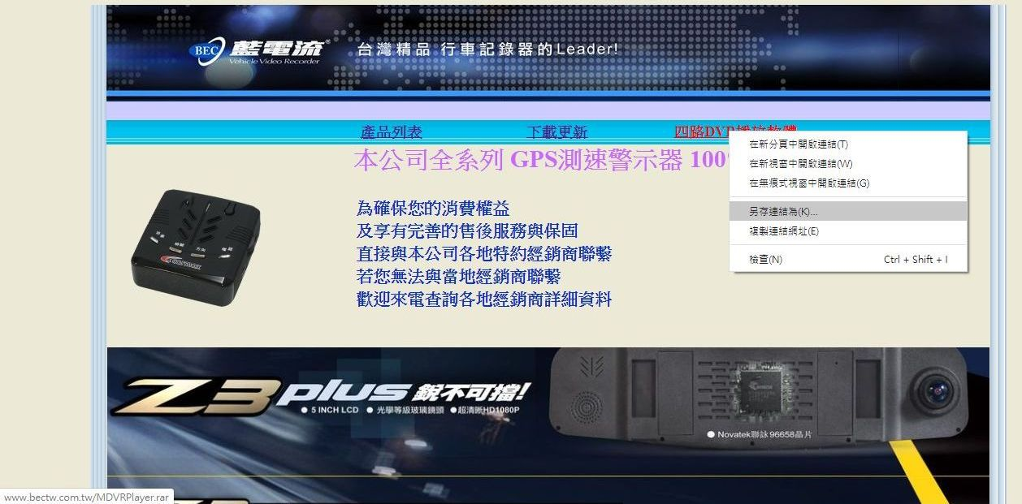

**2解壓縮安裝在桌面**

|  |  |
| --- | --- |
| **12020-05-20 b.jpg將MDVRPlayer.rar解壓縮** | **2**  **2020-05-20 c.jpg**  **安裝執行MDVRPlayer.exe** |
| **3**  **2020-05-20 d.jpg**  **執行MDVRPlayer.** | **4**  **2020-05-20 (1).jpg**  **選擇文件夾** |

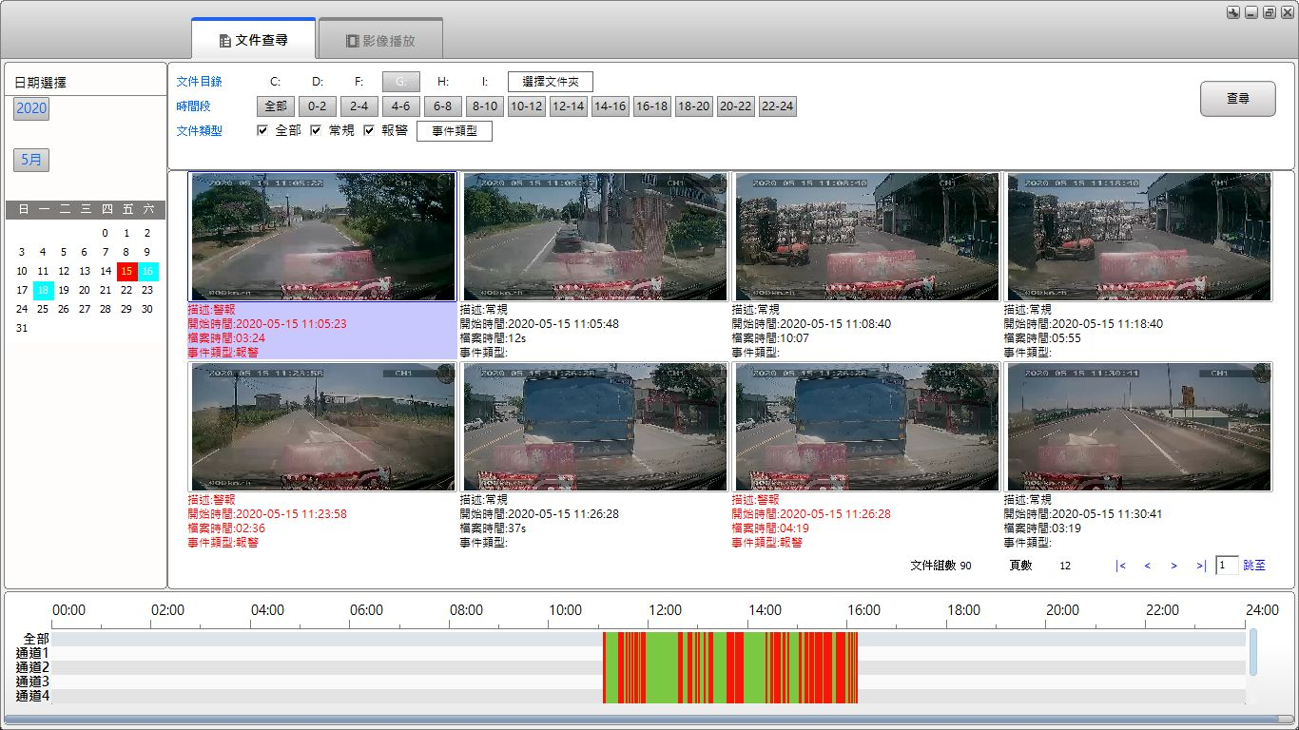

**選擇播放日期時間**